Информация подготовлена ФКУЗ РосНИПЧИ «Микроб»

**Эпидемиологическая обстановка и распространение COVID-19 в мире**

**по состоянию на 08.00 (МСК) от 26.03.2020 г.**

* Всего в мире по состоянию на 08.00 по мск 26.03.2020 г. из доступных источников известно о 471270 подтверждённых случаях (прирост за сутки 48537 случаев; 11,5%). В 171 странах мира вне КНР зарегистрировано 389310 случаев (за последние сутки прирост 48423; 14,2%).
* Согласно данным ежедневного отчёта Государственной Комиссии здравоохранения Китая по состоянию на 24.00 по Пекину 25.03.2020 г. (19.00 по мск) в целом в КНР зарегистрировано случаев заболевания – 81960. За сутки с 00.00 25.03.2020 по 00.00 (время Пекина) 26.03.2020 г. прирост составил 114 случаев (0,14%). Случаев с летальным исходом – 3293 (прирост 6; летальность 4,0%; вне провинции Хубэй – 0,88%).
* За последние сутки стало впервые известно о зарегистрированных случаях в Мали (2 завозных случая из Франции) и Гвинее-Бисау (2; у граждан ДР Конго и Индии).

|  |  |  |  |  |  |  |
| --- | --- | --- | --- | --- | --- | --- |
|  | **Всего случаев** | **Прирост за сутки, случаев** | **Прирост за сутки, %** | **Летальных случаев** | **Прирост за сутки, случаев** | **Летальность, %** |
| Китай | 81960 | 114 | 0,14% | 3293 | 6 | 4,0% |
| Вне Китая | 389310 | 48423 | 14,2% | 17980 | 2468 | 4,6% |
| Итого в мире | 471270 | 48537 | 11,5% | 21273 | 2474 | 4,5% |

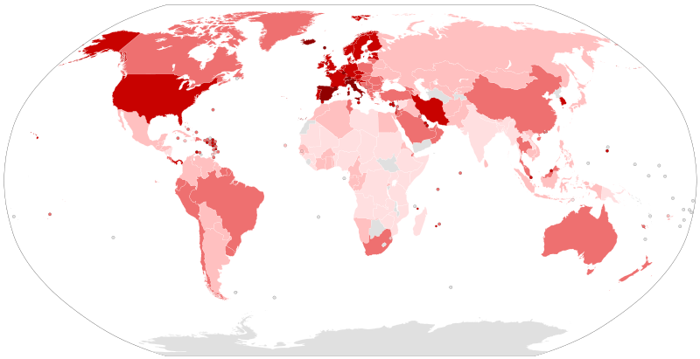

Рис.1 - Страны с подтверждёнными случаями заболевания

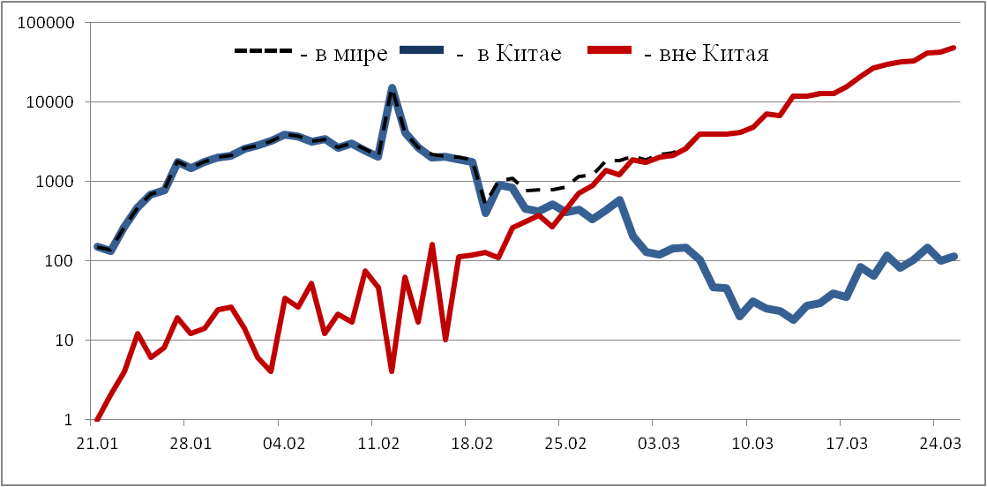

Рис.2 - Эпидемическая динамика ежедневного выявления новых больных COVID-19 в Китае и мире (логарифмическая шкала)

**Количество случаев заболевания в мире**

|  |  |  |  |  |  |  |  |  |
| --- | --- | --- | --- | --- | --- | --- | --- | --- |
| Регион | № | Дата первого случая | Страна | Кол-во случаев | За послед-ние сутки | Кол-во случаев с летальным исходом | Летальных исходов за последние сутки | Характер передачи инфекции |
| **Западно-Тихоокеанский регион** |  | 01.12.19 | Китай | 81960 | 114 | 3293 | 6 | Местная |
|  | 14.01.20 | Япония | 1307 | 114 | 45 | 2 | Местная |
|  |  | Круизный лайнер «Diamond Princess» | 712 | 0 | 8 | 0 | Местная |
|  | 19.01.20 | Республика Корея | 9241 | 104 | 131 | 5 | Местная |
|  | 23.01.20 | Вьетнам | 148 | 14 | 0 | 0 | Местная |
|  | 24.01.20 | Сингапур | 631 | 73 | 2 | 0 | Местная |
|  | 25.01.20 | Австралия | 2364 | 46 | 8 | 0 | Местная |
|  | 25.01.20 | Малайзия | 1796 | 172 | 17 | 2 | Местная |
|  | 27.01.20 | Камбоджа | 96 | 5 | 0 | 0 | Местная |
|  | 30.01.20 | Филиппины | 636 | 84 | 38 | 3 | Местная |
|  | 28.02.20 | Новая Зеландия | 283 | 78 | 0 | 0 | Местная |
|  | 09.03.20 | Монголия | 10 | 0 | 0 | 0 | Завоз |
|  | 10.03.20 | Бруней | 109 | 5 | 0 | 0 | Местная |
|  | 19.03.20 | Фиджи | 5 | 1 | 0 | 0 | Местная |
|  | 21.03.20 | Папуа-Новая Гвинея | 1 | 0 | 0 | 0 | Завоз |
|  | 24.03.20 | Лаос | 3 | 1 | 0 | 0 | Завоз |
| **Юго-Восточная Азия** |  | 12.01.20 | Таиланд | 934 | 107 | 4 | 0 | Местная |
|  | 24.01.20 | Непал | 1 | 0 | 0 | 0 | Завоз |
|  | 27.01.20 | Шри-Ланка | 102 | 0 | 0 | 0 | Местная |
|  | 30.01.20 | Индия | 657 | 121 | 10 | 0 | Местная |
|  | 02.03.20 | Индонезия | 790 | 104 | 58 | 3 | Местная |
|  | 06.03.20 | Бутан | 2 | 0 | 0 | 0 | Завоз |
|  | 07.03.20 | Мальдивы | 13 | 0 | 0 | 0 | Местная |
|  | 08.03.20 | Бангладеш | 39 | 0 | 5 | 3 | Местная |
|  | 21.03.20 | Восточный Тимор | 1 | 0 | 0 | 0 | Завоз |
|  | 23.03.20 | Мьянма | 2 | 0 | 0 | 0 | Завоз |
| **Европейский регион** |  | 25.01.20 | Франция | 25600 | 2967 | 1331 | 231 | Местная |
|  | 28.01.20 | Германия | 37323 | 4332 | 206 | 47 | Местная |
|  | 29.01.20 | Финляндия | 880 | 88 | 3 | 2 | Местная |
|  | 30.01.20 | Италия | 74386 | 5210 | 7503 | 683 | Местная |
|  | 31.01.20 | Великобритания | 9640 | 1476 | 465 | 43 | Местная |
|  | 31.01.20 | Испания | 49515 | 7457 | 3647 | 656 | Местная |
|  | 31.01.20 | Россия | 658 | 163 | 0 | 0 | Местная |
|  | 31.01.20 | Швеция | 2526 | 227 | 36 | 3 | Местная |
|  | 04.02.20 | Бельгия | 4937 | 668 | 178 | 56 | Местная |
|  | 21.02.20 | Израиль | 2369 | 439 | 5 | 4 | Местная |
|  | 25.02.20 | Австрия | 5588 | 305 | 31 | 3 | Местная |
|  | 25.02.20 | Хорватия | 442 | 60 | 1 | 0 | Местная |
|  | 25.02.20 | Швейцария | 10897 | 1020 | 153 | 23 | Местная |
|  | 26.02.20 | Северная Македония | 177 | 29 | 2 | 2 | Местная |
|  | 26.02.20 | Грузия | 75 | 5 | 0 | 0 | Местная |
|  | 26.02.20 | Норвегия | 3084 | 218 | 14 | 4 | Местная |
|  | 26.02.20 | Греция | 821 | 78 | 20 | 3 | Местная |
|  | 26.02.20 | Румыния | 906 | 112 | 17 | 6 | Местная |
|  | 27.02.20 | Дания | 1862 | 144 | 32 | 0 | Местная |
|  | 27.02.20 | Эстония | 404 | 35 | 0 | 0 | Местная |
|  | 27.02.20 | Нидерланды | 6440 | 855 | 356 | 80 | Местная |
|  | 27.02.20 | Сан-Марино | 208 | 21 | 21 | 1 | Местная |
|  | 28.02.20 | Литва | 274 | 65 | 2 | 1 | Местная |
|  | 28.02.20 | Беларусь | 86 | 5 | 0 | 0 | Местная |
|  | 28.02.20 | Азербайджан | 93 | 6 | 1 | 0 | Местная |
|  | 28.02.20 | Монако | 31 | 8 | 0 | 0 | Местная |
|  | 28.02.20 | Исландия | 737 | 89 | 1 | 0 | Местная |
|  | 29.02.20 | Люксембург | 1333 | 234 | 8 | 0 | Местная |
|  | 29.02.20 | Ирландия | 1564 | 235 | 9 | 2 | Местная |
|  | 01.03.20 | Армения | 266 | 17 | 0 | 0 | Местная |
|  | 01.03.20 | Чехия | 1654 | 260 | 5 | 3 | Местная |
|  | 02.03.20 | Андорра | 188 | 24 | 0 | 0 | Местная |
|  | 02.03.20 | Португалия | 2995 | 633 | 43 | 10 | Местная |
|  | 02.03.20 | Латвия | 221 | 24 | 1 | 0 | Местная |
|  | 03.03.20 | Украина | 145 | 43 | 4 | 1 | Местная |
|  | 03.03.20 | Лихтенштейн | 51 | 0 | 0 | 0 | Завоз |
|  | 04.03.20 | Венгрия | 226 | 39 | 10 | 6 | Местная |
|  | 04.03.20 | Польша | 1051 | 150 | 14 | 4 | Местная |
|  | 04.03.20 | Словения | 528 | 48 | 4 | 1 | Местная |
|  | 05.03.20 | Босния и Герцеговина | 176 | 8 | 3 | 3 | Местная |
|  | 06.03.20 | Ватикан | 1 | 0 | 0 | 0 | Завоз |
|  | 06.03.20 | Сербия | 384 | 81 | 1 | 1 | Местная |
|  | 06.03.20 | Словакия | 216 | 12 | 0 | 0 | Местная |
|  | 07.03.20 | Мальта | 129 | 19 | 0 | 0 | Местная |
|  | 07.03.20 | Болгария | 242 | 24 | 3 | 0 | Местная |
|  | 07.03.20 | Молдавия | 149 | 24 | 1 | 0 | Местная |
|  | 08.03.20 | Албания | 146 | 23 | 5 | 0 | Местная |
|  | 10.03.20 | Турция | 2433 | 541 | 44 | 0 | Местная |
|  | 10.03.20 | Кипр | 132 | 8 | 3 | 2 | Местная |
|  | 13.03.20 | Казахстан | 81 | 9 | 0 | 0 | Завоз |
|  | 15.03.20 | Узбекистан | 60 | 10 | 0 | 0 | Местная |
|  | 17.03.20 | Черногория | 53 | 6 | 1 | 1 | Местная |
|  | 18.03.20 | Киргизия | 44 | 2 | 0 | 0 | Местная |
| **Американский регион** |  | 21.01.20 | США | 68572 | 13679 | 1111 | 348 | Местная |
|  | 26.01.20 | Канада | 3400 | 608 | 34 | 6 | Местная |
|  | 26.02.20 | Бразилия | 2554 | 307 | 57 | 11 | Местная |
|  | 28.02.20 | Мексика | 475 | 108 | 6 | 4 | Местная |
|  | 29.02.20 | Эквадор | 1211 | 129 | 29 | 2 | Местная |
|  | 01.03.20 | Доминиканская Республика | 392 | 80 | 10 | 8 | Местная |
|  | 03.03.20 | Аргентина | 502 | 115 | 8 | 4 | Местная |
|  | 03.03.20 | Чили | 1142 | 220 | 3 | 2 | Местная |
|  | 06.03.20 | Колумбия | 470 | 92 | 3 | 0 | Местная |
|  | 06.03.20 | Перу | 480 | 64 | 7 | 2 | Местная |
|  | 06.03.20 | Коста-Рика | 201 | 24 | 2 | 0 | Местная |
|  | 07.03.20 | Парагвай | 37 | 10 | 3 | 2 | Местная |
|  | 09.03.20 | Панама | 557 | 114 | 8 | 5 | Местная |
|  | 10.03.20 | Боливия | 38 | 9 | 0 | 0 | Местная |
|  | 10.03.20 | Ямайка | 26 | 5 | 1 | 0 | Местная |
|  | 11.03.20 | Гондурас | 52 | 22 | 0 | 0 | Завоз |
|  | 11.03.20 | Сент-Винсент и Гренадины | 1 | 0 | 0 | 0 | Завоз |
|  | 12.03.20 | Гайана | 20 | 0 | 1 | 0 | Завоз |
|  | 12.03.20 | Куба | 57 | 9 | 1 | 0 | Завоз |
|  | 13.03.20 | Венесуэла | 106 | 22 | 0 | 0 | Местная |
|  | 13.03.20 | Тринидад и Тобаго | 60 | 3 | 0 | 0 | Завоз |
|  | 13.03.20 | Сент-Люсия | 2 | 0 | 0 | 0 | Завоз |
|  | 13.03.20 | Антигуа и Барбуда | 3 | 0 | 0 | 0 | Завоз |
|  | 14.03.20 | Суринам | 8 | 1 | 0 | 0 | Завоз |
|  | 14.03.20 | Гватемала | 24 | 3 | 1 | 0 | Завоз |
|  | 14.03.20 | Уругвай | 217 | 28 | 0 | 0 | Завоз |
|  | 16.03.20 | Багамские Острова | 4 | 0 | 0 | 0 | Завоз |
|  | 17.03.20 | Барбадос | 18 | 0 | 0 | 0 | Завоз |
|  | 18.03.20 | Никарагуа | 2 | 0 | 0 | 0 | Завоз |
|  | 19.03.20 | Гаити | 9 | 0 | 0 | 0 | Завоз |
|  | 18.03.20 | Сальвадор | 13 | 8 | 0 | 0 | Завоз |
|  | 23.03.20 | Гренада | 1 | 0 | 0 | 0 | Завоз |
|  | 23.03.20 | Доминика | 11 | 2 | 0 | 0 | Завоз |
|  | 23.03.20 | Белиз | 2 | 1 | 0 | 0 | Завоз |
| **Восточно-Средиземноморский регион** |  | 30.01.20 | ОАЭ | 333 | 85 | 2 | 0 | Местная |
|  | 14.02.20 | Египет | 456 | 54 | 20 | 6 | Местная |
|  | 19.02.20 | Иран | 27017 | 2206 | 2077 | 143 | Местная |
|  | 21.02.20 | Ливан | 333 | 15 | 4 | 0 | Местная |
|  | 23.02.20 | Кувейт | 195 | 4 | 0 | 0 | Местная |
|  | 24.02.20 | Бахрейн | 419 | 27 | 4 | 2 | Местная |
|  | 24.02.20 | Оман | 99 | 15 | 0 | 0 | Местная |
|  | 24.02.20 | Афганистан | 84 | 10 | 0 | 0 | Завоз |
|  | 24.02.20 | Ирак | 346 | 30 | 27 | 10 | Местная |
|  | 26.02.20 | Пакистан | 1063 | 91 | 7 | 1 | Местная |
|  | 29.02.20 | Катар | 537 | 11 | 0 | 0 | Местная |
|  | 02.03.20 | Иордания | 172 | 18 | 0 | 0 | Завоз |
|  | 02.03.20 | Тунис | 173 | 59 | 3 | 2 | Местная |
|  | 02.03.20 | Саудовская Аравия | 900 | 133 | 1 | 1 | Местная |
|  | 02.03.20 | Марокко | 225 | 55 | 6 | 3 | Местная |
|  | 05.03.20 | Палестина | 62 | 9 | 0 | 0 | Местная |
|  | 13.03.20 | Судан | 3 | 0 | 1 | 0 | Завоз |
|  | 16.03.20 | Сомали | 1 | 0 | 0 | 0 | Завоз |
|  | 18.03.20 | Джибути | 11 | 8 | 0 | 0 | Завоз |
|  | 22.03.20 | Сирия | 5 | 4 | 0 | 0 | Завоз |
|  | 24.03.20 | Ливия | 1 | 0 | 0 | 0 | Завоз |
| **Африканский регион** |  | 25.02.20 | Нигерия | 51 | 7 | 1 | 0 | Местная |
|  | 27.02.20 | Сенегал | 99 | 13 | 0 | 0 | Местная |
|  | 02.03.20 | Камерун | 75 | 9 | 1 | 1 | Местная |
|  | 05.03.20 | Буркина-Фасо | 146 | 32 | 4 | 0 | Местная |
|  | 06.03.20 | ЮАР | 709 | 155 | 0 | 0 | Местная |
|  | 06.03.20 | Кот-д’Ивуар | 73 | 0 | 0 | 0 | Местная |
|  | 10.03.20 | ДР Конго | 48 | 3 | 3 | 2 | Местная |
|  | 10.03.20 | Того | 23 | 3 | 0 | 0 | Завоз |
|  | 11.03.20 | Кения | 28 | 3 | 0 | 0 | Завоз |
|  | 13.03.20 | Алжир | 302 | 38 | 19 | 0 | Местная |
|  | 13.03.20 | Гана | 93 | 40 | 2 | 2 | Местная |
|  | 13.03.20 | Габон | 6 | 0 | 0 | 0 | Завоз |
|  | 13.03.20 | Эфиопия | 12 | 0 | 0 | 0 | Завоз |
|  | 13.03.20 | Гвинейская Республика | 2 | 0 | 0 | 0 | Завоз |
|  | 14.03.20 | Мавритания | 3 | 0 | 0 | 0 | Завоз |
|  | 14.03.20 | Эсватини | 5 | 0 | 0 | 0 | Завоз |
|  | 14.03.20 | Руанда | 41 | 1 | 0 | 0 | Местная |
|  | 14.03.20 | Намибия | 7 | 0 | 0 | 0 | Завоз |
|  | 14.03.20 | Сейшельские Острова | 7 | 0 | 0 | 0 | Завоз |
|  | 14.03.20 | Экваториальная Гвинея | 9 | 0 | 0 | 0 | Завоз |
|  | 14.03.20 | Республика Конго | 4 | 0 | 0 | 0 | Завоз |
|  | 16.03.20 | Бенин | 6 | 0 | 0 | 0 | Завоз |
|  | 16.03.20 | Либерия | 3 | 0 | 0 | 0 | Местная |
|  | 16.03.20 | Танзания | 13 | 1 | 0 | 0 | Завоз |
|  | 14.03.20 | ЦАР | 3 | 0 | 0 | 0 | Завоз |
|  | 18.03.20 | Маврикий | 48 | 6 | 2 | 1 | Завоз |
|  | 18.03.20 | Замбия | 12 | 9 | 0 | 0 | Завоз |
|  | 17.03.20 | Гамбия | 3 | 0 | 1 | 0 | Завоз |
|  | 19.03.20 | Нигер | 7 | 4 | 0 | 0 | Завоз |
|  | 19.03.20 | Чад | 4 | 0 | 0 | 0 | Завоз |
|  | 20.03.20 | Кабо-Верде | 4 | 1 | 0 | 0 | Завоз |
|  | 21.03.20 | Зимбабве | 3 | 0 | 0 | 0 | Завоз |
|  | 21.03.20 | Мадагаскар | 19 | 2 | 0 | 0 | Завоз |
|  | 21.03.20 | Ангола | 3 | 0 | 0 | 0 | Завоз |
|  | 22.03.20 | Уганда | 14 | 5 | 0 | 0 | Завоз |
|  | 22.03.20 | Мозамбик | 5 | 2 | 0 | 0 | Завоз |
|  | 22.03.20 | Эритрея | 4 | 3 | 0 | 0 | Завоз |
|  | 25.03.20 | Мали | 2 | 2 | 0 | 0 | Завоз |
|  | 25.03.20 | Гвинея-Бисау | 2 | 2 | 0 | 0 | Завоз |
| **ВСЕГО** |  |  |  | 471270 | 48537 | 21273 | 2474 |  |

**Информация о странах с наиболее сложной эпидемиологической ситуацией по COVID-19 (по состоянию на 26.03.20 г. 9:00 мск)**

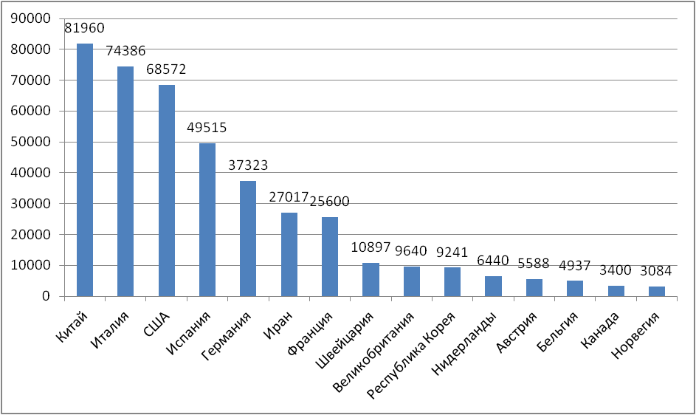

Рис. – 15 наиболее поражённых стран (по общему количеству подтверждённых случаев)

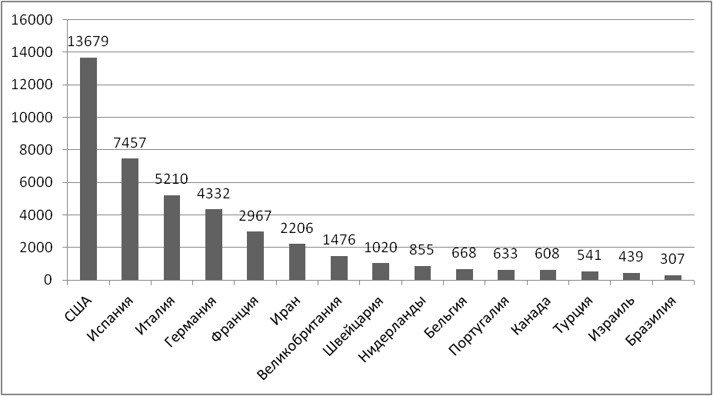

Рис. – 15 стран с наибольшим приростом за последние сутки

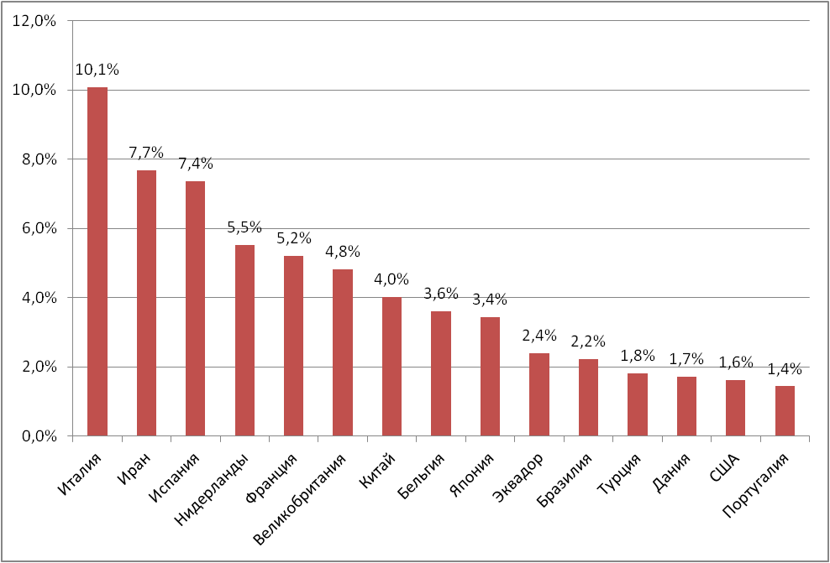

Рис. – Страны с наибольшей летальностью (среди государств с более чем 1000 случаев заболевания)

**Меры по ограничению распространения COVID-19**

***Европейский Союз.*** Внешние границы Евросоюза и Шенгенской зоны закрыты начиная с 17 марта на 30 дней, кроме перемещений медперсонала и товаров. Возвращающиеся в свою страну граждане должны быть изолированы на 14 дней. Европейская Комиссия выпустила руководство по ограничительным мероприятиям на границах, где указано на возможность ограничений пересечения границ внутри Шенгенской зоны.

***Италия***. Совет министров 31.01.20 объявил чрезвычайное положение на 6 месяцев. 09.03.20 меры по ограничению передвижения и другие карантинные меры распространены на всю территорию страны. На всей территории Италии следует "избегать передвижений за исключением подтвержденных обстоятельств необходимости, из-за работы или в связи со здоровьем". Блокировку обеспечивают военные и правоохранительные органы. Учеба в школах и университетах прекращена до 3 апреля. Прекращена работа пабов, дискотек, залов для азартных игр. Запрещены все церемонии, включая свадьбы, похороны и церковные службы, не работают театры, кино, музеи и спортивные залы. С 12 марта закрыты бары, рестораны, а также почти все магазины (кроме аптек и супермаркетов). С 20.03 закрыты парки, детские площадки. С 21.03 приостановлено производство продукции и оказание услуг кроме наиболее необходимых.

***Иран***. С 27.02 Иран запретил въезд в страну для граждан Китая. В нескольких провинциях отменены спортивные состязания и культурные мероприятия. Ограничено посещение некоторых религиозных объектов в городах Кум, Мешхед. С 13.03 Революционная Гвардия обеспечивает отсутствие скоплений людей в публичных местах, магазинах, на улицах. В стране закрыты школы и университеты. Между крупными городами установлены пункты пропуска.

***Германия***. 28.02 Германия приняла меры безопасности в области здравоохранения, включающие правила воздушных и морских путешествий, согласно которым пассажиры из Китая, Южной Кореи, Японии, Италии и Ирана должны сообщать о своем состоянии здоровья до въезда. 04.03.20 Германия запретила вывоз защитных масок, перчаток и костюмов. Рекомендовано не совершать ненужных поездок, а людям, прибывающим из зон риска, оставаться дома. 8 марта министр здравоохранения Германии рекомендовал отменить мероприятия с участием более 1000 человек. 13.03 14 из 16 федеральных земель закрыли школы. Матчи чемпионата Германии по футболу отложены минимум до 2 апреля. С 16.03 ограничительные меры распространены на всю страну: большинство торговых точек должны быть закрыты, ограничено время работы ресторанов, учреждения культуры и спорта также закрыты. 18.03 закрыт въезд для граждан Италии, Швейцарии, Дании, Люксембурга, Испании. Бавария ввела комендантский час с 20.03, Саар и Саксония – с 22.03. С 22.03 запрещено собираться более чем 2 людям, рестораны должны прекратить свою работу.

***Франция***. 04.02.20 Air France приостановила все перелёты между Францией и КНР. С 09.03.20 все мероприятия, число участников которых превышает тысячу человек, запрещены во Франции. Школы, ясли и университеты Франции закрыты с 16 марта. Руководителей французских компаний президент призвал по возможности разрешать сотрудникам работать удаленно, а людей старше 70, а также жителей Франции с ослабленным здоровьем, Президент попросил во время эпидемии как можно реже выходить из дома. С 14.03.20 закрываются все торговые точки, за исключением жизненно важных. С 17.03 объявлен всеобщий карантин на 15 дней, жителям разрешено выходить из дома только в супермаркеты, аптеки и на работу; запрещён въезд для иностранцев в страну.

***Испания***. Правительство Испании ввело 15-дневный общенациональный карантин с 16.03.20 г. Людям будет разрешено выходить из дома только в случае необходимости – за продуктами и на работу, а также в чрезвычайных ситуациях. Школы, университеты, рестораны, и магазины, не торгующие товарами первой необходимости закрыты по всей стране. С 22.03 страна приостановила въезд для иностранцев, кроме дипломатов, работников авиакомпаний, медработников, а также лиц с видом на жительство.

***США.*** 11.03.20 приостановлен въезд иностранных граждан, побывавших за последние 14 дней в ряде государств (Австрия, Бельгия, Чешская Республика, Дания, Эстония, Финляндия, Франция, Германия, Греция, Венгрия, Исландия, Италия, Латвия, Лихтенштейн, Литва, Люксембург, Мальта, Нидерланды, Норвегия, Польша, Португалия, Словакия, Словения, Испания, Швеция и Швейцария. Великобритания и Ирландия, Иран). 20.03 США и Мексика договорились о закрытии границы для несущественных поездок. 13.03.20 объявлено чрезвычайное положение в стране. С 18.03.20 Госдепартамент США приостанавливает оказание визовых услуг на регулярной основе в большинстве стран мира. 18.03.20 г. президентом подписан закон, предусматривающий бесплатные анализы на виру. Закон также обязует компании менее чем с 500 сотрудниками оплачивать до двух недель отпуска по болезни, если сотрудник заболеет COVID-19. Президент США распорядился направить в наиболее пострадавшие районы полевые медпункты. Федеральное агентство по чрезвычайным ситуациям направило в Нью-Йорк и штат Вашингтон по одному медпункту вместимостью в 1 тысячу коек каждый, в Калифорнию – два медпункта, на 2 тысячи коек. В большинстве штатов приостановлена работа ресторанов, школ, запрещены массовые скопления людей. Указание на самоизоляцию для всех граждан ввел 21 штат.